МИНИСТЕРСТВО НАУКИ И ВЫСШЕГО ОБРАЗОВАНИЯ РОССИЙСКОЙ ФЕДЕРАЦИИ
Федеральное государственное автономное образовательное учреждение высшего образования
«САНКТ-ПЕТЕРБУРГСКИЙ ГОСУДАРСТВЕННЫЙ УНИВЕРСИТЕТ
АЭРОКОСМИЧЕСКОГО ПРИБОРОСТРОЕНИЯ»

КАФЕДРА КОМПЬЮТЕРНЫХ ТЕХНОЛОГИЙ
И ПРОГРАММНОЙ ИНЖЕНЕРИИ (КАФЕДРА 43)

ОТЧЕТ ЗАЩИЩЕН С ОЦЕНКОЙ:

ПРЕПОДАВАТЕЛЬ:
Старший преподаватель | / |  | / |  | / | Е. В. Павлов
(должность, учёная степень, звание) |  | ^{(подпись)} |  | ^{(дата защиты)} |  | ^{(инициалы, фамилия)}

ОТЧЕТ О ЛАБОРАТОРНОЙ РАБОТЕ №1

«ОПРЕДЕЛЕНИЕ СТРУКТУР И ЭЛЕМЕНТОВ ДАННЫХ
ПРЕДМЕТНОЙ ОБЛАСТИ.
СОСТАВЛЕНИЕ СЛОВАРЯ ДАННЫХ»

ПО КУРСУ: «ПРОЕКТИРОВАНИЕ ПРОГРАММНЫХ СИСТЕМ»

РАБОТУ ВЫПОЛНИЛ (-А) СТУДЕНТ (-КА): | z9431 | / | Д.И.Андреев
 | ^{(номер группы)} |  | ^{(инициалы, фамилия)}

 | / |  | / | 10.02.2022
 |  | ^{(подпись студента)} |  | ^{(дата отчета)}

ВВЕДЕНИЕ

Актуальность. Для демонстрации процессов, которые происходят в системе, используют DFD, в свою очередь для представления данных и отношений между ними применяют модели данных. Одна из наиболее широко используемых моделей данных — диаграмма «сущность-связь» (Entity-Relationship Diagram, далее ERD), которую также используют в качестве инструмента для анализа требований. Основное назначение ERD заключается в анализе компонентов данных системы и их связей для определения логической или физической (реализации) структуры базы данных.
Все элементы данных, которые представлены на ERD, подробно описывает словарь данных (Data Dictionary), предназначенный для сбора, организации (систематизации) и документирования конкретных фактов о системе.

Цель лабораторной работы:
Изучить способы описания информации об используемых в системе сущностях данных и получить навыки концептуального и логического проектирования при построении базы данных.

Для достижения поставленной в лабораторной работе цели подлежат решению следующие задачи:
В соответствии с индивидуальным вариантом задания необходимо составить логическую модель данных на основе ER-диаграммы, которая должна удовлетворять следующим требованиям:

- Логическая модель содержит не менее 6 сущностей (объектов предметной области), информацию о которых мы должны хранить в первую очередь с точки зрения задач системы;
- Суммарно все показанные на модели сущности содержат не менее 30 описательных (неключевых) атрибутов. Набор атрибутов для каждой сущности определяется как предметной областью, так и задачами, для выполнения которых предназначена система;
- В явном виде указаны первичные (PK) и внешние ключи (FK);
- Минимум одно отношение «многие ко многим» (без реструктуризации);
- Отдельно должна быть представлена ER-диаграмма с реструктуризацией всех отношений «многие ко многим» на два отношения «один ко многим» (связующие таблицы также могут содержать дополнительные атрибуты, если в этом есть необходимость с точки зрения задач системы);
- Представленная на модели информация, должна находиться в 3NF.

Определить элементы (атрибуты) выделенных сущностей в словаре данных, который отражает минимальные критерии для проверки элементов данных с точки зрения их отображения, хранения и выполняемых над ними операций. Таким образом, словарь данных должен удовлетворять следующим требованиям:

- Для всех элементов сущностей указана точная или предполагаемая длина элементов в символах (не в байтах) и соответствующий заданной длине тип данных. Если длина элемента неизвестна, то ограничение длины задано соответствующим типом данных;
- Использован тип данных наименьшего размера, который гарантирует хранение всех возможных значений;
- Указан список разрешенных значений (или значений по умолчанию).
В случае неочевидного использования атрибутов в системе, каждый такой атрибут сопровожден соответствующим пояснением;
- Принятые в словаре типы данных раскрыты в приложении к отчету.

Предметная область, в рамках которой выполнена реализация задач:
35 | Система обнаружения вторжений на основе аномалий (IDS)

- Логическая модель

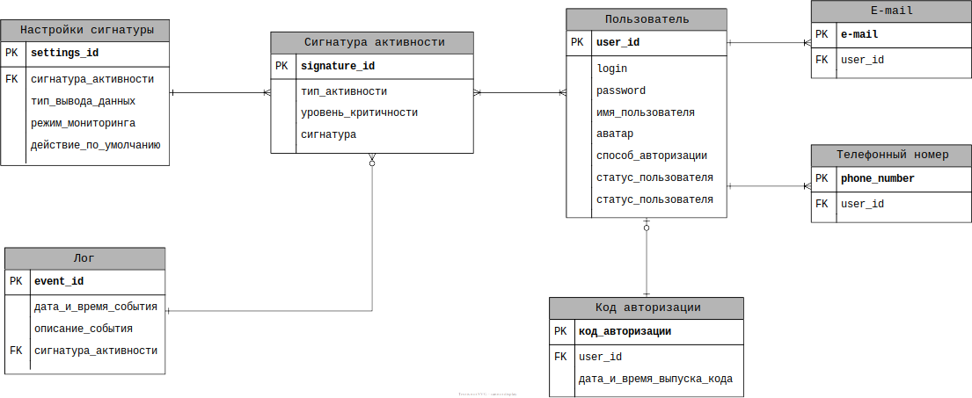

Рисунок 1 — Фрагмент логической модели для системы
«Система обнаружения вторжений на основе аномалий (IDS)»

Так как один пользователь может иметь несколько номеров или адресов электронной почты (например, личный и корпоративный), данный поля вынесены в отдельные таблицы со связью «один ко многим» между номером телефона/адресом электронной почты и пользователем.
Уведомления пользователю должны отсылаться в зависимости от сигнатуры активности и критичности угрозы, поэтому между сигнатурой и пользователем образуется связь «многие ко многим».

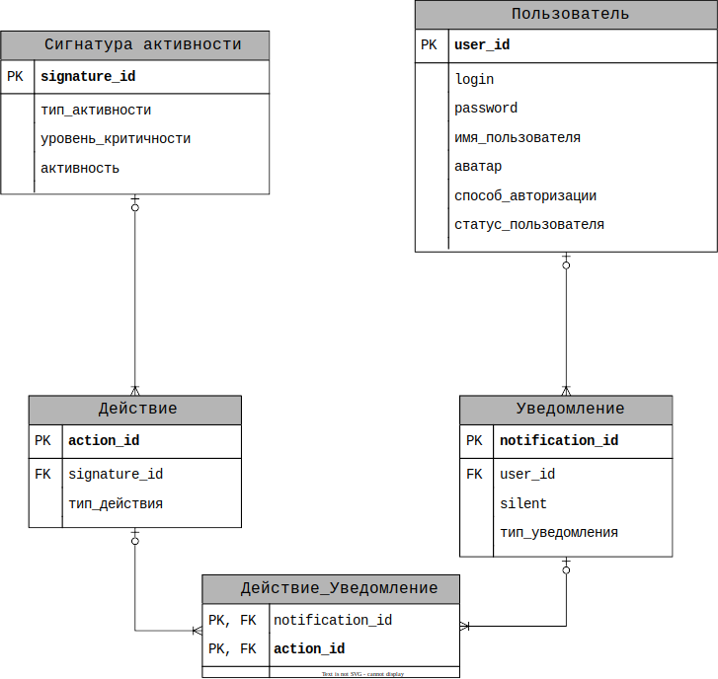

Рисунок 2 — Фрагмент логической модели
с реструктуризацией отношений «многие-ко-многим»

- Словарь данных

Принятые в словаре данных обозначения представлены в ПРИЛОЖЕНИИ А.

Таблица 1 — Фрагмента словаря данных для рассматриваемой системы
Структура или  элемент данных | Тип данных | Длина | Значение
Пользователь
Идентификатор | INT | 10 | (PK) Первичный ключ — автоинкрементный номер записи, генерируемый системой, начиная с 1
Статус пользователя | VARCHAR | 5 | ADMIN  USER  RCF (registration confirmation) — статус для учетной записи, которая требует подтверждения администратором
Логин | VARCHAR | 25 | Может содержать только символы латинского алфавита, подчеркивание и цифры
Пароль | VARCHAR | 50 | Может содержать символы латинского алфавита, числа и символы из следующего после двоеточия списка:  ! @ # $ % ^ & ? * _  Остальные символы, включая пробел, запрещены. Должен быть минимум 10 символов
Имя пользователя | VARCHAR | 50 | Может содержать все буквенно-цифровые символы, включая символы национального алфавита
(Аватар) | VARCHAR | 255 | Содержит путь файла
Способ авторизации | VARCHAR | 5 | Способ прохождения двухфакторной авторизации:  PHONE – код авторизации приходит на номер телефона  EMAIL – код авторизации приходит на email

E-mail
E-mail | VARCHAR | 50 | (PK) Должен соответствовать стандарту RFC 5322.
Идентификатор пользователя | INT | 10 | (FK) Внешний ключ — содержит идентификатор пользователя, которому принадлежит данный e-mail

Телефонный номер
Номер телефона | VARCHAR | 50 | (PK) Должен соответствовать стандарту ITU-T E.164
Идентификатор пользователя | INT | 10 | (FK) Внешний ключ — содержит идентификатор пользователя, которому принадлежит данный номер телефона

Код авторизации
Код авторизации | INT | 4 | (PK) Четырехзначный уникальный код
Дата и время выпуска кода | DATETIME | - | Должен содержать полную дату и время создания кода (добавления его в таблицу)
Идентификатор пользователя | INT | 10 | (FK) Внешний ключ — содержит идентификатор пользователя, для которого был создан код

Сигнатура ативности
Идентификатор | INT | 10 | (PK) Первичный ключ — автоинкрементный номер записи, генерируемый системой, начиная с 1
Тип активности | VARCHAR | 7 | USER — пользовательская активность. Пользователь выполняет подозрительные действия  OUTSIDE — внешняя активность. Подозрительные действия выполняются извне  INSIDE — внутренняя активность. Подозрительные действия выполняются внутри системы, но без участия пользователя
Уровень критичности | TINYINT | 1 | 4 — Все заинтересованные лица должны быть оповещены независимо от из подписки на уведомления с типом ALL. Будет применено действие по умолчанию BLOCK_ALL  3 — Оповещаются заинтересованные лица, подписанные на уведомления о данном событии с типом ALL. Если нет реакции на уведомления, к событию применяется действие по умолчанию BLOCK_ALL  2 - Оповещаются заинтересованные лица, подписанные на уведомления о данном событии. Действий по умолчанию не применяется  1 - Оповещаются заинтересованные лица, подписанные на уведомления о данном событии, если уведомления не установлены в «тихий режим». Действий по умолчанию не применяется  0 — Событие, которое потенциально может быть рассмотрено как подозрительное. Заинтересованные лица не оповещаются. Действий по умолчанию не применяется
Сигнатура | VARCHAR | 100 | Описание сигнатуры активности, на основании которого система будет обнаруживать аномалии

Настройки сигнатуры
Идентификатор | INT | 10 | (PK) Первичный ключ — автоинкрементный номер записи, генерируемый системой, начиная с 1
Сигнатура активности | INT | 10 | Внешний ключ — содержит идентификатор сигнатуры активности
(Тип вывода данных) | VARCHAR | 7 | FILE — Делается дамп событий с данной сигнатурой в файл  CONSOLE — События с данной сигнатурой выводятся в консоль  Если поле не установлено, события будут выводится в файл, только если уровень их критичности выше 2
Режим мониторинга | BINARY | 1 | Является битовым полем со значащими битами по номерам:  0 – мониторинг пользовательской активности  1 – мониторинг внешней активности  2 – мониторинг внутренней активности  Режимы мониторинга могут быть смещены, одновременной установкой нескольких флагов
(Действие по умолчанию) | VARCHAR | 10 | BLOCK_ALL — заблокировать всю активность  BLOCK_OUT — заблокировать всю внешнюю активность  BLOCK_IN — заблокировать всю внутреннюю активность, в т.ч. пользовательскую  Если поле не записано, система не будет выполнять никаких действий

Лог
Идентификатор | INT | 10 | (PK) Первичный ключ — автоинкрементный номер записи, генерируемый системой, начиная с 1
Дата и время | DATETIME | - | Должен содержать полную дату и время происшествия
Сигнатура активности | INT | 10 | Внешний ключ — содержит идентификатор сигнатуры активности
(Описание события) | VARCHAR | 100 | Краткое описание события, может быть сгенерировано системой или записано заинтересованным лицом

Действие
Идентификатор | INT | 10 | (PK) Первичный ключ — автоинкрементный номер записи, генерируемый системой, начиная с 1
Сигнатура активности | INT | 10 | Внешний ключ — содержит идентификатор сигнатуры активности
Тип действия | VARCHAR | 10 | BLOCK_ALL — заблокировать всю активность  BLOCK_OUT — заблокировать всю внешнюю активность  BLOCK_IN — заблокировать всю внутреннюю активность, в т.ч. пользовательскую

Уведомление
Идентификатор | INT | 10 | (PK) Первичный ключ — автоинкрементный номер записи, генерируемый системой, начиная с 1
Идентификатор пользователя | INT | 10 | (FK) Внешний ключ — содержит идентификатор пользователя, которому принадлежит данный e-mail
Silent | BOOLEAN | - | Флаг - «тихий режим». Если установлен в true — уведомление не будет отправлено
Тип уведомления | VARCHAR | 5 | PHONE – Уведомление будет направлено на все номера, которые связанны с пользователем  EMAIL – Уведомление будет направлено на все адреса электронной почты, которые связанны с пользователем  ALL - Уведомление будет направлено на все номера и адреса электронной почты, которые связанны с пользователем

Действие_Уведомление
Идентификатор уведомления | INT | 10 | (FK) Составной внешний ключ — ссылка на первичный ключ таблицы «Уведомление»
Идентификатор действия | INT | 10 | (FK) Составной внешний ключ — ссылка на первичный ключ таблицы «Действие»

ЗАКЛЮЧЕНИЕ

В результате выполнения данной лабораторной работы были изучены два основных метода моделирования данных:
- ER-диаграмма (графическое представление данных);
- Словарь данных (табличное представление данных).

В соответствии с формулировкой задания составлен фрагмент логической модели для системы «Система обнаружения вторжений на основе аномалий (IDS)».
Модель построена на основе ER-диаграммы (нотация Crow's Foot) и включает в себя следующие сущности:
            - Пользователь;
            - E-mail;
            - Телефонный номер;
            - Код авторизации;
            - Сигнатура активности;
            - Настройки сигнатуры;
            - Действие;
            - Уведомление.

Представленная на ER-диаграмме информация, находиться в 3NF.

Составлен словарь данных, который включает в себя минимальные критерии для проверки элементов данных, такие как тип данных, длина и возможные или заданные значения.
Представленные в работе методы моделирования данных не являются взаимоисключающими, так как выполняют разные задачи. Однако словарь данных может быть дополнен соответствующими ER-диаграммами (как и наоборот).

Таким образом, можно заключить, что выполненная работа соответствует поставленной задаче и отвечает всем сформулированным в задании требованиям.

СПИСОК ИСПОЛЬЗОВАННЫХ ИСТОЧНИКОВ

- Павлов Е. В. Проектирование программных систем: методические указания к выполнению лабораторных работ / Е. В. Павлов. — Санкт-Петербург, 2022

- Вигерс, Карл. Разработка требований к программному обеспечению = Software Requirements: пер. с англ.; 3-е издание, дополненное / Карл Виггерс, Джой Битти — СПб.: Издательство «BHV», 2020. — 736 с.: ил.

- What is Entity Relationship Diagram (ERD)? [Электронный ресурс]. — Visual Paradigm, 2022. — URL: https://www.visual-paradigm.com/guide/data-modeling/what-is-entity-relationship-diagram/ (дата обращения: 20.03.2022)

- SQL Data Types for MySQL, SQL Server, and MS Access [Электронный ресурс]. — W3Schools, 1999-2022. — URL: https://www.w3schools.com/sql/sql_datatypes.asp (дата обращения: 22.03.2022)

- MySQL 8.0 Reference Manual: Chapter 11 Data Types [Электронный ресурс]. — Oracle Corporation, 2022. — URL: https://dev.mysql.com/doc/refman/8.0/en/data-types.html (дата обращения: 20.03.2022)

ПРИЛОЖЕНИЕ А

Принятые в работе типы данных
1 | TINYINT | Целочисленный тип размером 1 байт  Со знаком от -128 до 127, без знака от 0 до 255
2 | SMALLINT | Целочисленный тип размером 2 байта  Со знаком от -32 768 до 32 767, без знака от 0 до 65 535
3 | MEDIUMINT | Целочисленный тип размером 3 байта  Со знаком от -8 388 608 до 8 388 607, без знака от 0 до 16 777 215
4 | INT | Целочисленный тип размером 4 байта  Со знаком от -2 147 483 648 до 2 147 483 647, без знака от 0 до 4 294 967 295
5 | BIGINT | Целочисленный тип размером 8 байт  Со знаком от -2⁶³ до 2⁶³ -1, без знака от 0 до 2⁶⁴ -1
6 | DECIMAL | Тип с фиксированной точкой  DECIMAL (size, d), где size — общее количество цифр (максимум 65),  d — количество цифр после точки (максимальное значение для d — 30).  Значения по умолчанию — 10 (для size) и 0 (для d).
7 | FLOAT | Тип с плавающей точкой размером 4 байта  В текущих версиях данный тип выражается как FLOAT (n), где n определяет, будет ли значение сохранено как FLOAT или преобразовано в DOUBLE.  При n от 0 до 23 значение хранится в виде 4-байтового столбца с одинарной точностью, при n от 24 до 53 в виде 8-байтового столбца с двойной точностью (тип DOUBLE). По умолчанию значение n равно 53 (двойная точность).  Диапазон значений для одинарной точности:  от -3.40E+38 до -1.18E-38, 0 и от 1.18E-38 до 3.40E+38  Диапазон значений для двойной точности:  от -1.79E+308 до -2.23E-308, 0 и от 2.23E-308 до 1.79E+308
8 | DOUBLE | Тип с плавающей точкой размером 8 байт (двойная точностью)
9 | BIT | Целочисленный тип данных, который может принимать значения 0, 1  или NULL (используется для хранение битовых значений)  BIT (n), где n — количество битов (от 1 до 64)
10 | DATE | Хранение даты в формате YYYY-MM-DD  Поддерживает диапазон от 1000-01-01 до 9999-12-31
11 | DATETIME | Хранение даты и времени в формате YYYY-MM-DD hh:mm:ss  Поддерживает диапазон от 1000-01-01 00:00:00 до 9999-12-31 23:59:59
12 | TIME | Хранение значения времени в формате hh:mm:ss  Поддерживает диапазон от -838:59:59 до 838:59:59  Используется не только для представления времени дня (которое должно быть меньше 24 часов), но и для прошедшего времени или временного интервала между двумя событиями
13 | YEAR | Хранение значения года в формате YYYY  Тип YEAR занимает 1 байт, поэтому поддерживает диапазон от 1901 до 2155 и 0000 (MySQL 8.0 не поддерживает задание года в двузначном формате)
14 | CHAR | Строка фиксированной длины (может содержать буквы, цифры и специальные символы).  CHAR (size), где size — длина строки в символах (от 0 до 255, по умолчанию 1)
15 | VARCHAR | Строка переменной длины (может содержать буквы, цифры и специальные символы).  VARCHAR (size), где size — максимальная длина строки в символах  (от 0 до 65535)
16 | TINYTEXT | Хранение строки максимальной длины в 255 символов
17 | TEXT | Хранение строки максимальной длины в 65 535 символов
18 | MEDIUMTEXT | Хранение строки максимальной длины в 16 777 215 символов
19 | LONGTEXT | Хранение строки максимальной длины в 4 294 967 295 символов
20 | BINARY | Аналог CHAR, но данные хранятся в виде бинарной строки (бинарная строка состоит только из символов 0 и 1)  BINARY (size), где size — длина строки в байтах (от 0 до 255, по умолчанию 1)
21 | VARBINARY | Аналог VARCHAR, но данные хранятся в виде бинарной строки  VARBINARY (size), где size — максимальная длина строки в байтах  (от 0 до 65535)
22 | TINYBLOB | Хранение BLOB размером до 255 байт включительно
23 | BLOB | Хранение BLOB размером до 65 535 байт включительно
24 | MEDIUMBLOB | Хранение BLOB размером до 16 777 215 байт включительно
25 | LONGBLOB | Хранение BLOB размером до 4 294 967 295 байт включительно
26 | ENUM | Специальный строковый тип, который принимает только одно значение из фиксированного списка значений.  В списке ENUM, который определяется во время создания таблицы в базе данных, можно задать до 65 535 значений. Все недопустимые значения (которых нет в списке) при добавлении заменяются на пустые строки.

